بعض الاوامر المهمة في البريد الالكتروني:
- ايعاز انشاء Compose : يستخدم لارسال رسالة جديدة. بعد النقر على هذا الايعاز تظهر النافذة الاتية:
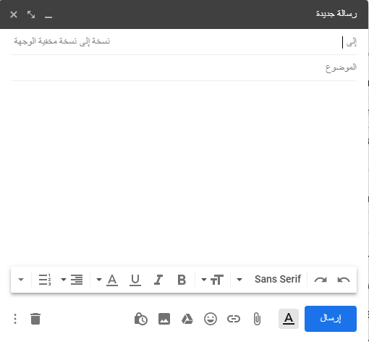

- يتم كتابة عنوان البريد الالكتروني للشخص المرسل اليه في حقل (الى).
- يتم كتابة موضوع الرسالة في حقل (الموضوع).
- يتم كتابة الرسالة الالكترونية في الحقل الكبير. يتم التحكم بتنسيق الخط من خلال شريط الادوات الموجود في الاسفل

- يمكن ارسال المرفقات بالنقر على الايكونة الموجودة في الاسفل.
- ايعاز (ارسال) يستخدم لارسال الرسالة الالكترونية.

- ايعاز البريد الوارد Inbox : يستخدم لعرض الرسائل الواردة.
- ايعاز البريد المرسل Sent : يستخدم لعرض الرسائل المرسلة.
- ايعاز المسودات : لعرض الرسائل الغير مهمة.
- ايعاز المهملات : لحذف الرسائل الواردة الغير مرغوب بها.
- عند فتح اي رسالة واردة يلاحظ وجود ايكونة المزيد (more) والتي تتضمن بعض الايعازات المهمة وكما موضح ادناه:
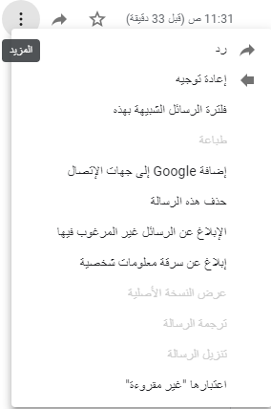

- ايعاز رد Reply : يستخدم للرد على الرسالة الواردة بدون ان يكتب عنوان البريد الالكتروني لانه سوف يكتب تلقائيا.
- ايعاز اعادة التوجيه Forward: يستخدم لاعادة توجيه الرسالة الواردة الى شخص اخر او عدة اشخاص.
- ايعاز طباعة Print : يستخدم لطبع الرسالة الواردة.
- ايعاز حذف هذه الرسالة Delete : يستخدم لحذف الرسالة الواردة.

